Tema 5: Teorema del Límite Central (Completo)

Para comprobar el Teorema del Límite Central estudiaremos cómo evoluciona el valor medio
de una serie de n observaciones a medida que aumentamos el valor de n. Para ello
representaremos en una gráfica el valor de la media en función del número n de
observaciones. Los valores de las medidas los obtendremos generando números aleatorios
distribuidos uniformemente en el intervalo [0,1]. Obtener dos gráficas de manera que en la
primera se representen los valores de las medias para valores de n desde 1 a 100, y en la
segunda los valores de n desde 100 a 1000.

El Teorema del Límite Central dice que, la función de distribución de la suma de n variables se aproxima bien a una distibución normal si las variables son aleatorias, independientes y la varianza no nula.
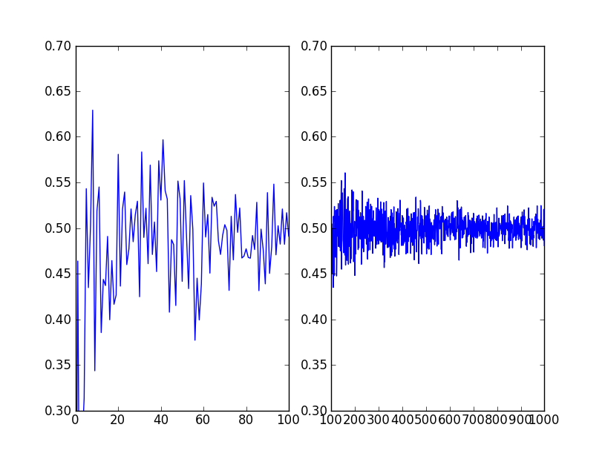
Podemos ver que las valores convergen en el valor 0.5. Pero la convergencia es muy lente por eso no hay una differncia grande en el valores de desviación típica. La unica diferencia grande es que tenemos más datos para la segundo diagrama.

Pero podemos ver tambien que la distribución parece muy bien como una distribución normal y podemos confirmar el Teorema del Límite Central.

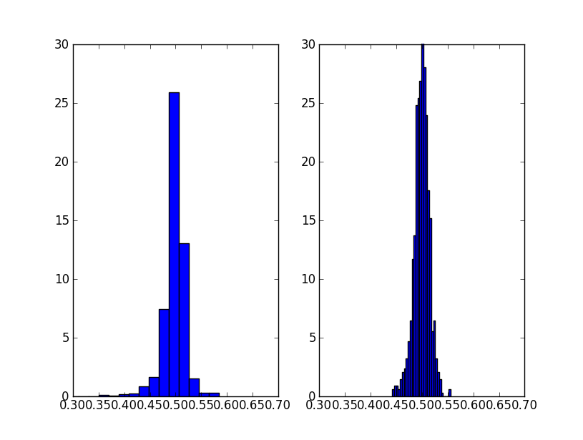
μ=0.496, σ=0.014 μ=0.496, σ=0.014

Para comprobar el Teorema del Límite Central estudiaremos la distribución de los valores
medios del siguiente modo: generamos 10 números aleatorios distribuidos uniformemente en
el intervalo [0,1] y calculamos su valor medio. Para esta nueva variable, repetiremos el
experimento 10000 veces y calcularemos el valor medio y la desviación típica.
Representaremos los valores en un histograma donde podéis elegir el tamaño del bin.
a) Comprobar que los resultados son los esperados de acuerdo con el Teorema del Límite
Central.
b) Repetir el experimento numérico tomando los valores medios cada 100 y cada 1000
números aleatorios.

a) Una otra vez podemos ver que la distribución parece muy bien como una distribución normal y podemos confirmar el Teorema del Límite Central con μ=0.4997, σ=0.0907
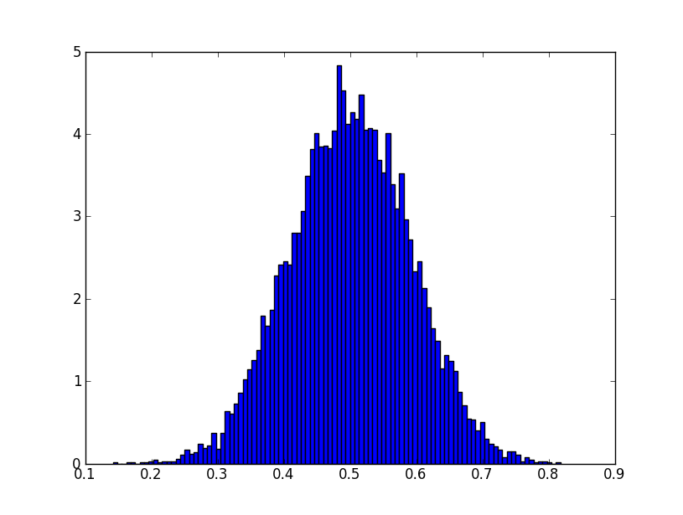
b) Con 100 numeros aleatorios: μ=0.5000, σ=0.0283
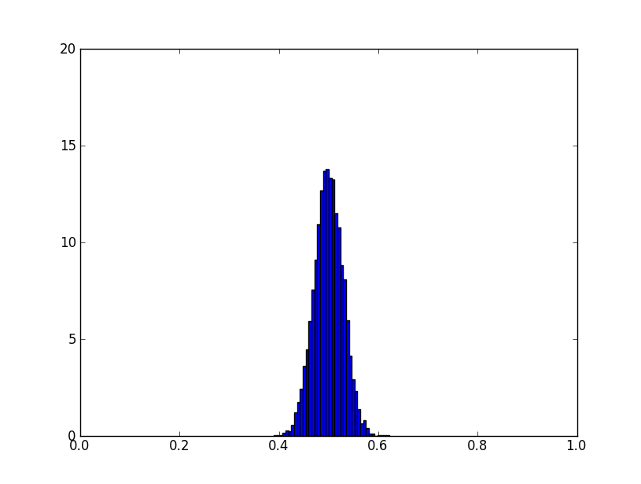
Con 1000 numeros aleotorios: μ=0.5000, σ=0.0091
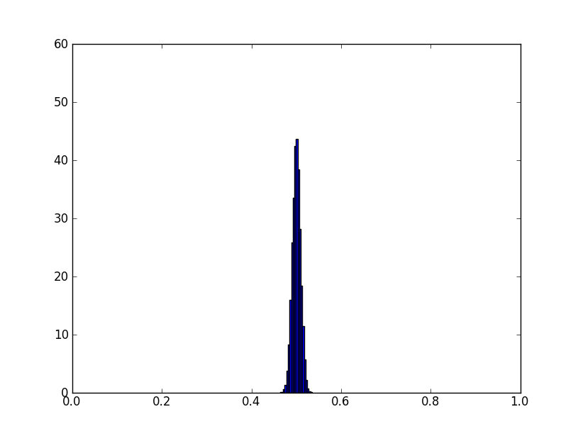
Podemos ver muy bien que la varianza decrece mucho.

